Institución: Centro Municipal de Prevención de Violencia (Talleres Vocacionales)

Nombre: Elaboración de Mascarillas

Descripción: Se reunió un grupo de participantes de los talleres de corte y confección para la elaboración de mascarillas de tela quirúrgica que serían entregadas por el Alcalde Municipal en diferentes comunidades.

Fecha de inicio: 23/03/2020

Fecha de finalización: 21/04/2020

Objetivo: Elaborar y entregar mascarillas de tela quirúrgica a personas de diferentes comunidades, para protegerlos durante la crisis sanitaria por la pandemia del COVID-19.

Resultados: Se elaboraron más de 1500 mascarillas que fueron entregadas por el alcalde municipal a diferentes comunidades.

Mecanismo de Participación Ciudadana
Listado de mascarillas entregadas.
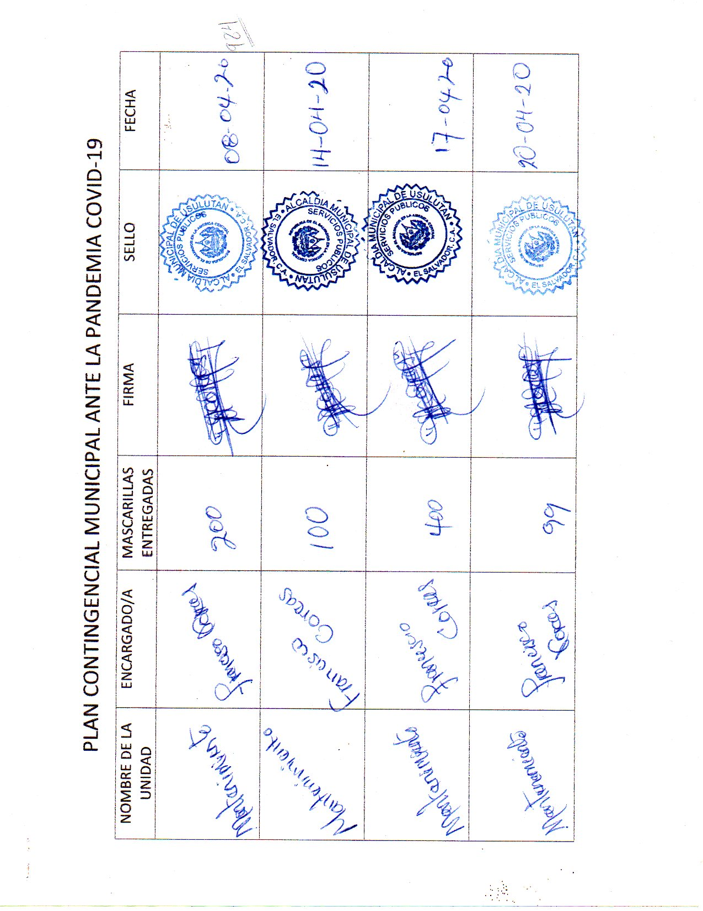

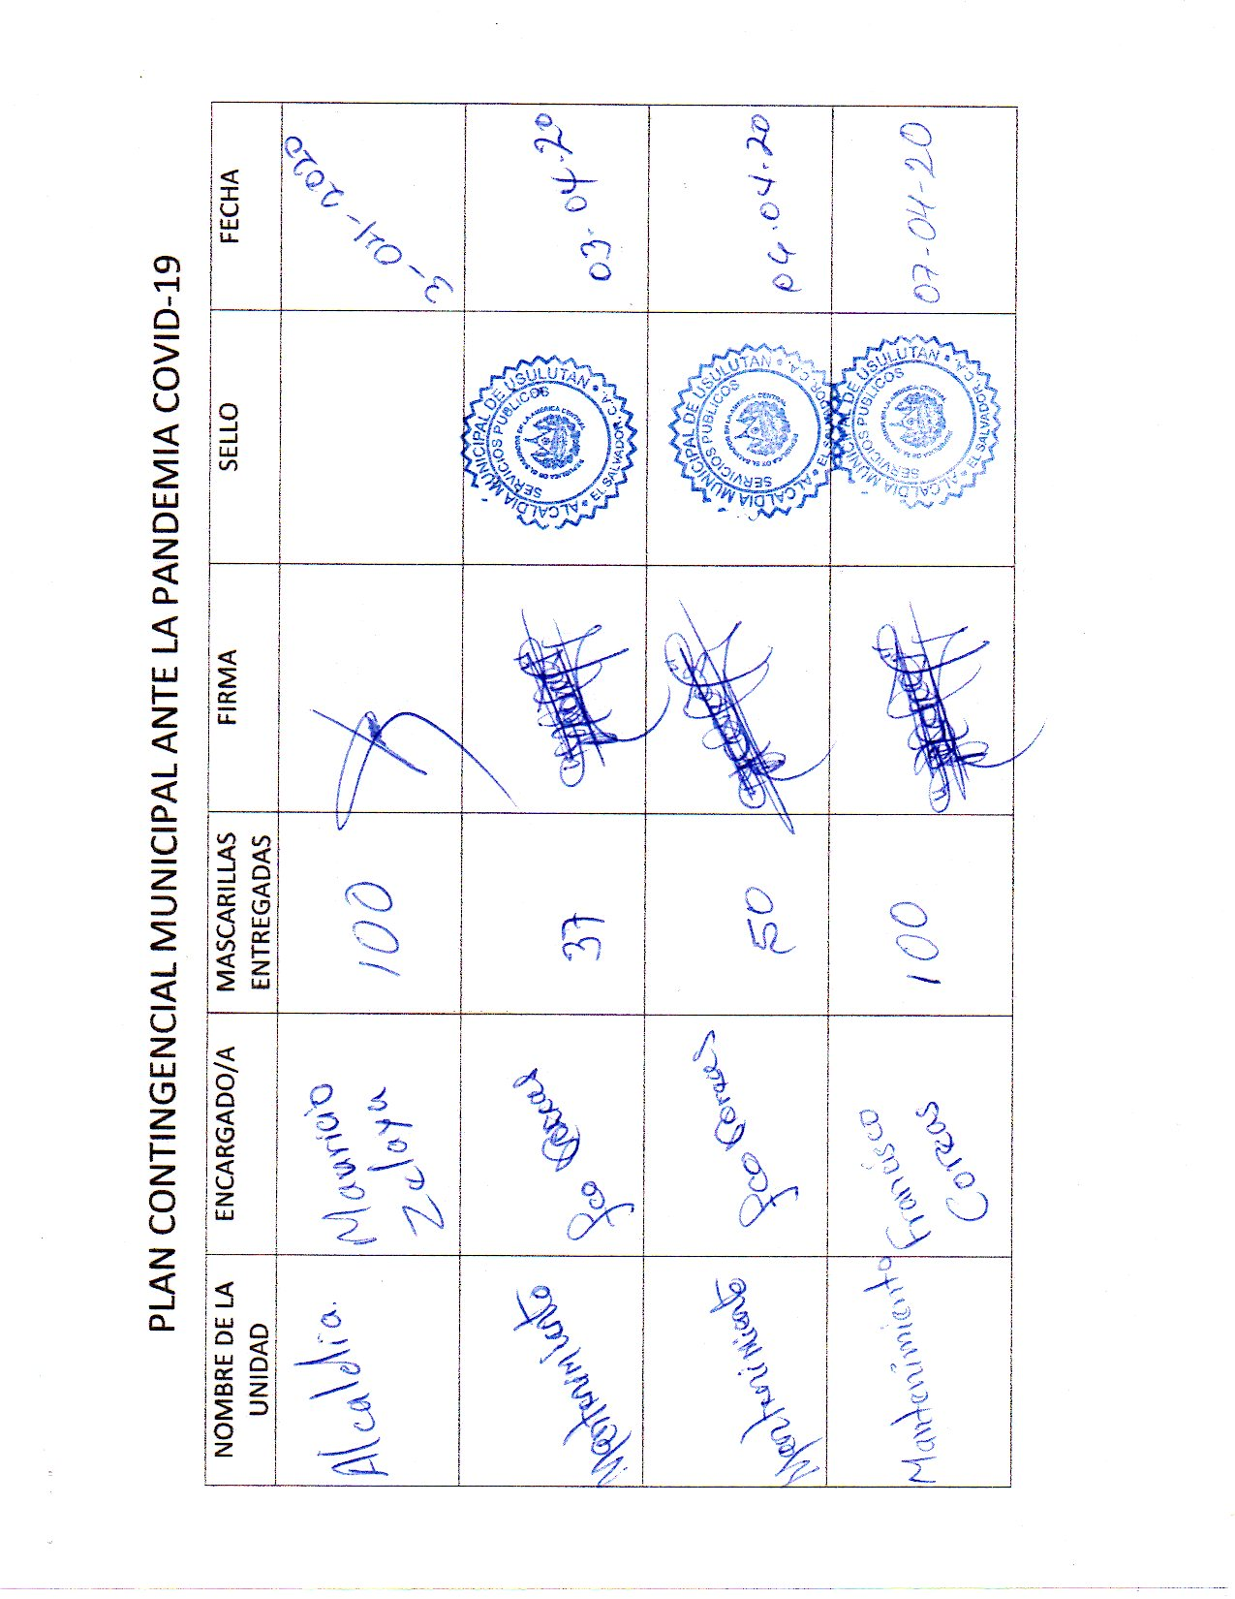

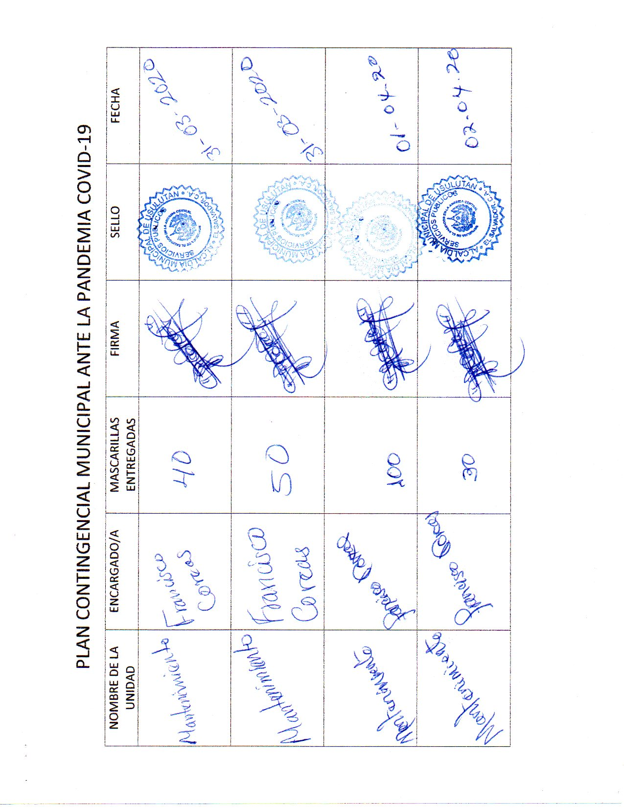

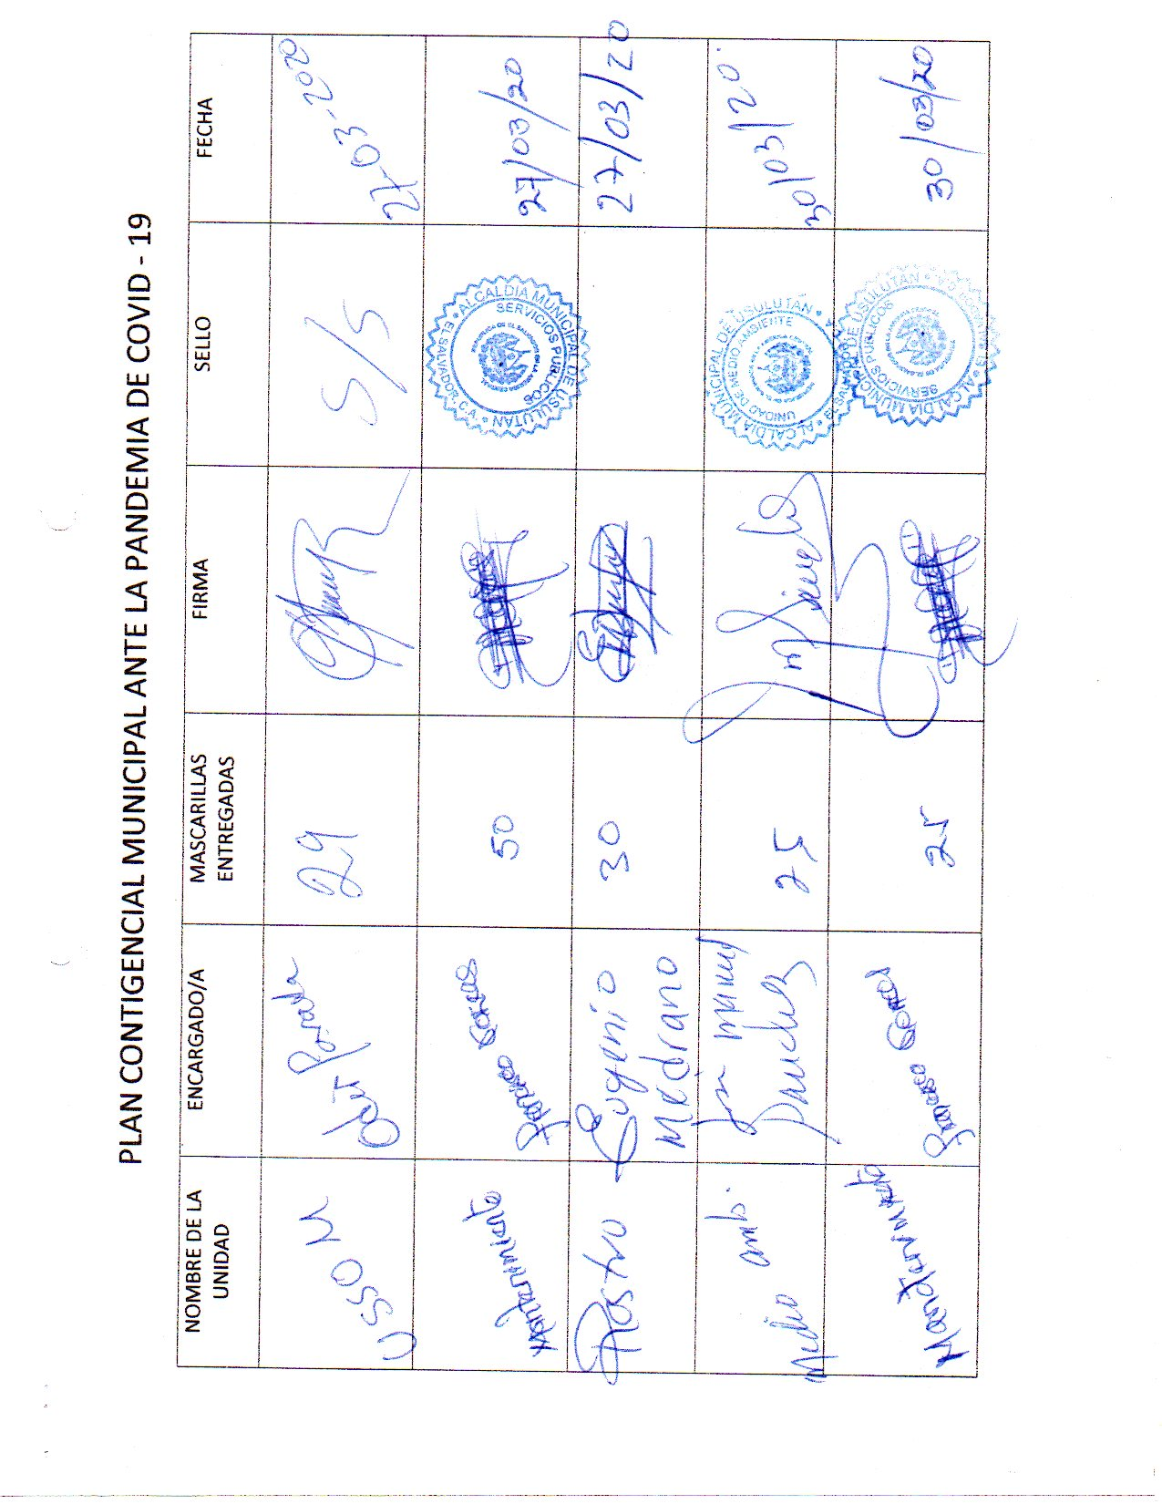

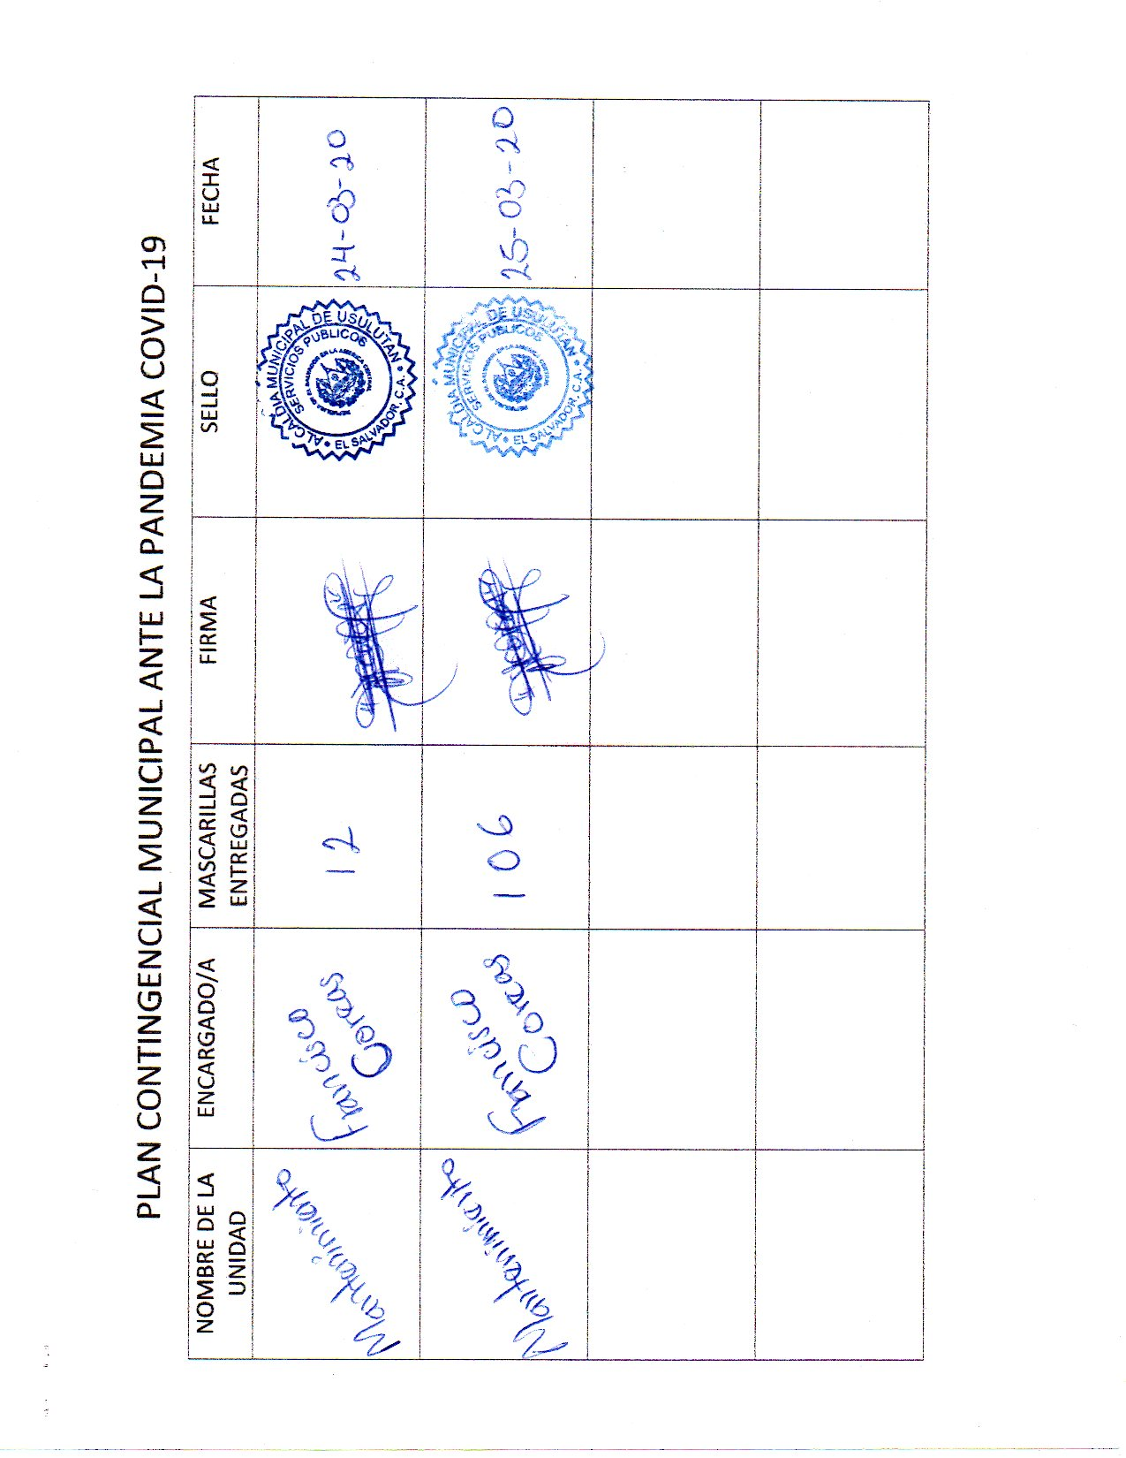

Fotografías.
